Webdev praktiskais uzdevums

1. Izveidot savu opencart veikalu (v 2.3.0.2)

<https://www.opencart.com/index.php?route=cms/download/download&download_id=47>

1. 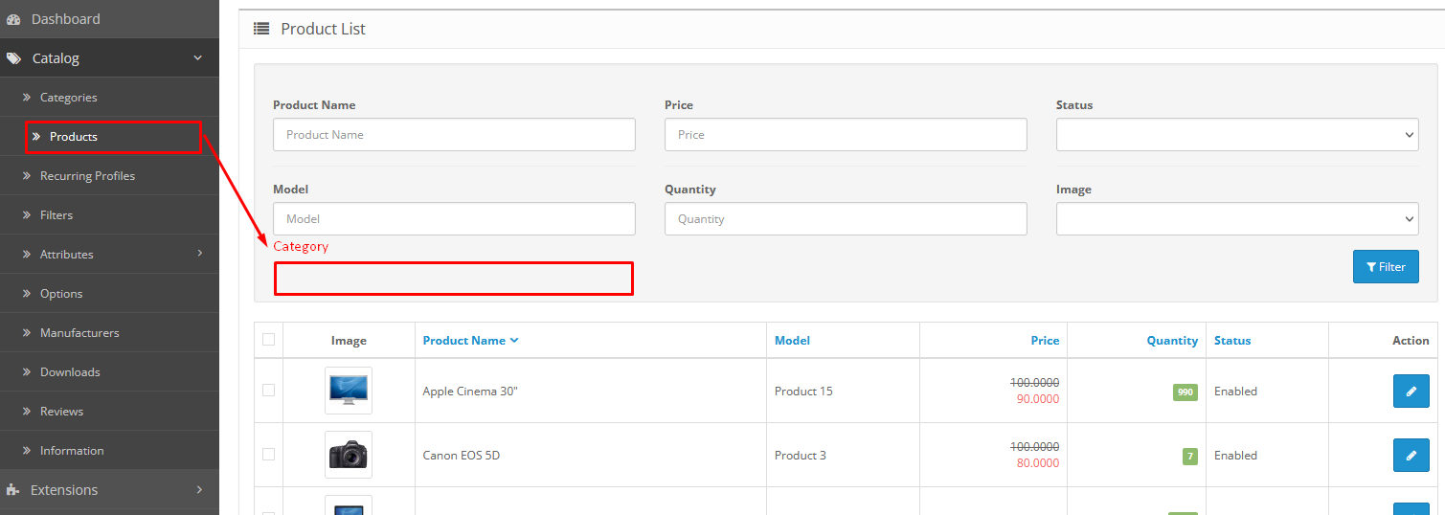Admin sadaļā pievienot jaunu papildus filtru “category”, kas ļauj izfiltrēt produktus pēc izvēlētās kategorijas.
2. Veikala single produkta skatā pievienot etiķeti un izvadīt to, ja attiecīgajam produktam ir pievienota atlaide.

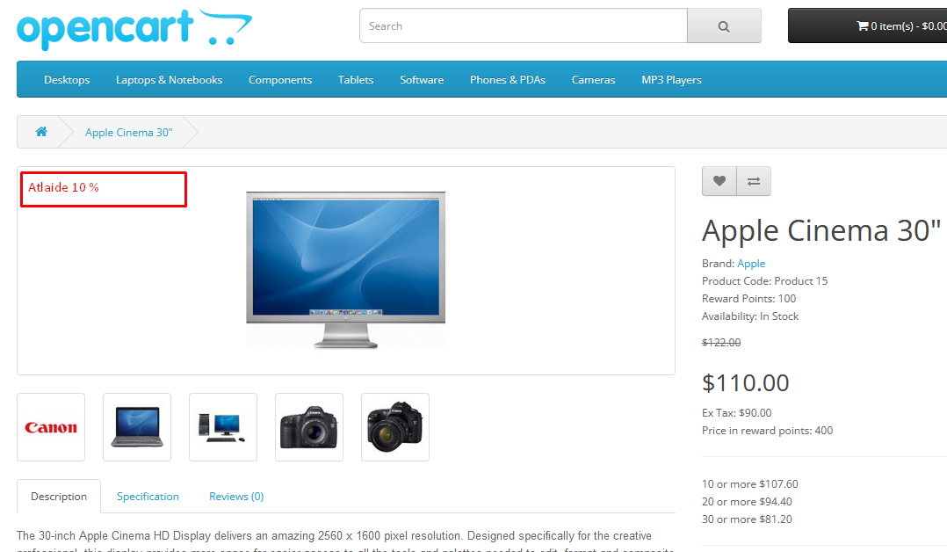

1. Uztaisīt scriptu, kas pieprasa caur API konkrēta pasūtījuma Order Info.